令和5年11月19日（日）
第32回文部科学大臣杯争奪日整全国少年柔道大会 報告者 坂本慎吾
東京講道館 大道場
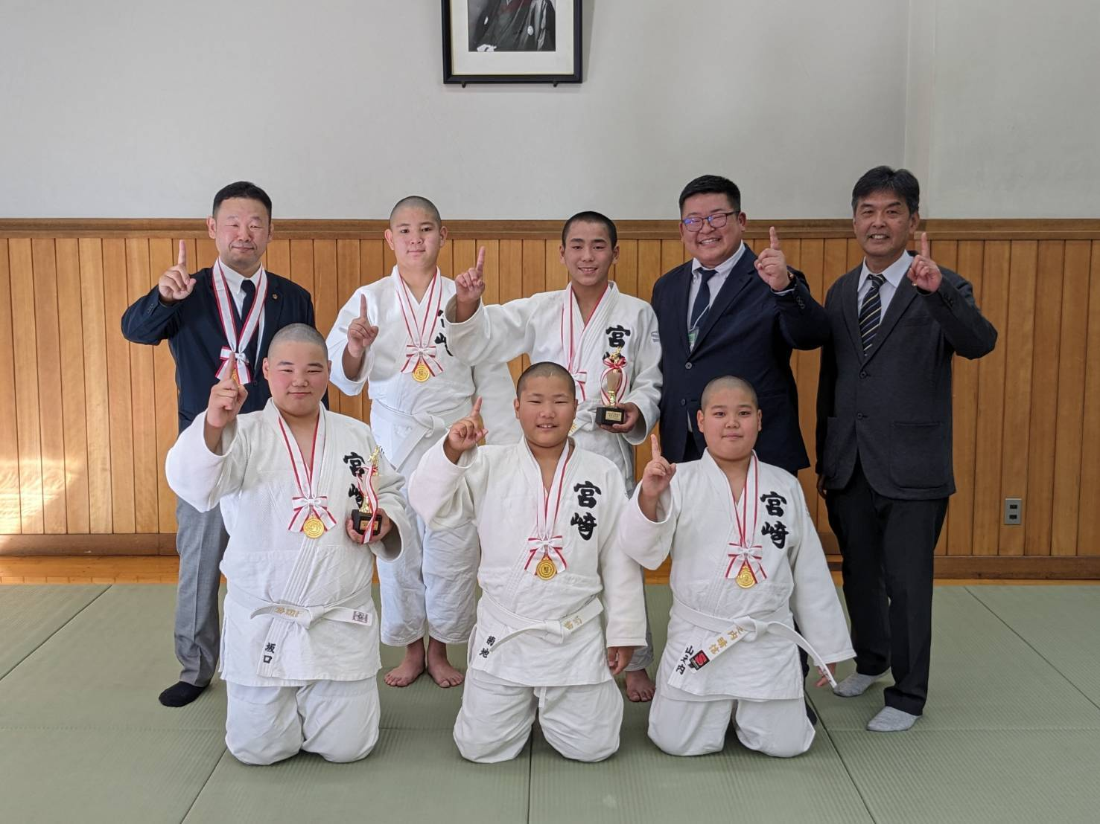
大会を振り返って、選手・コーチ・監督が一つになり、とても良い状態で試合に挑めたと思います。
宮崎空港に集合し子供達の体調を確認したところ、大きな怪我は無くメンバー全員が調子が良すぎて優勝しか考えていないとニコニコしてました。大会当日、朝5時起床少し散歩をして早めの朝食、8時半試合開始のため急ぎでアップ稽古を行い試合に備えます。それぞれ動きがよくコーチの落合先生が出す指示にテキパキ反応し集中力を高めて行きます。
一回戦 宮崎県2一2神奈川県 内容勝ち……初戦から強豪神奈川県、監督の私はここに勝てればその勢いで優勝出来ると踏んでおりました。案の定、もつれにもつれる好試合、子供達のボルテージは最高にあがりました。
二回戦 宮崎県4一０愛媛県
三回戦 宮崎県5一0青森県 神奈川県を破った勢いをそのままにしっかり勝ちきりました。
四回戦 宮崎県2一0兵庫県 勝ちましたが今大会の出場選手では一番強いと噂された長澤選手対宮崎県キャプテン佐藤大峨選手、先に技有りを取られますが最後の最後に取り返して引き分け、とても見応えのある素晴らしい試合になりました。
準決勝 宮崎県4一0奈良県
決勝 宮崎県3一2広島県 先に先鋒が取られ追いかける展開、次鋒の菊地選手がラスト10秒で投げ
て流れが変わりました、最後まで気の抜けない試合でしたが選手は一度も集中力を切らすことなく戦いきりました。優勝し監督の私に子供達からありがとうございましたと告げられた時に
逆だよと言いながら涙がこぼれたのを思い出します。宮崎県の予選会からはじまり全国大会までたくさん方のご支援、ご協力があり達成できた事だと思います。深く感謝申し上げます。

